Mniej znaczy więcej: Jak nowe podejście do projektowania zmieniło perspektywę kierowcy i utorowało drogę Mustangowi Mach-E.

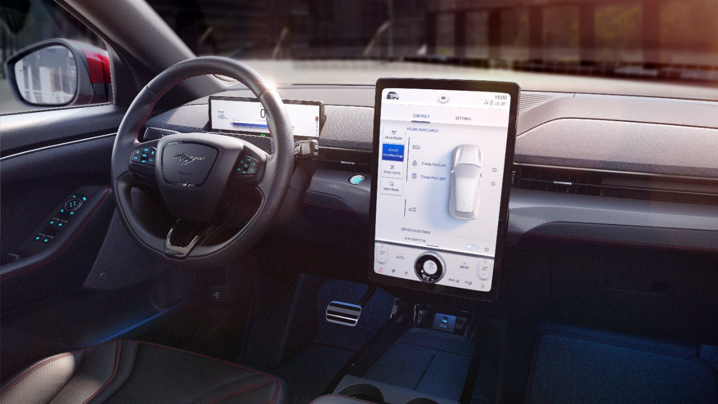

WARSZAWA, 19 marca 2021 roku – Zajęcie miejsca w kabinie Forda Mustanga Mach-E niesie ze sobą wrażenia, jakich nie dostarczało wnętrze żadnego innego pojazdu Forda, który pojawił się przed nim. ¹ Zupełnie nowy projekt jest kulminacją prac nad oczekiwanymi przez klientów wrażeniami – przestronności, zaawansowania technologicznego i „ciepła”.

Podczas gdy w ostatnich dziesięcioleciach we wnętrzu samochodu panował trend „więcej”: więcej przycisków, więcej funkcji, więcej elementów, Ford poszedł drogą redukcji, stosując skoncentrowany na człowieku język projektowania, aby uporządkować wnętrze i wprowadzić spójność elementów w przestrzeni.

Efektem w przypadku w pełni elektrycznego Mustanga Mach-E jest widok z fotela kierowcy, który będzie stanowił punkt odniesienia dla projektantów idących drogą elektryfikacji.

– Kiedy myślimy o tym, jak zmieniły się samochody, bierzemy zwykle pod uwagę ich wygląd zewnętrzny, ale kierowcy i pasażerowie widzą je przez większość czasu od środka – powiedział Amko Leenarts, dyrektor działu projektów w Ford of Europe. – To była niesamowita podróż do dynamicznego, spójnego wnętrza Mustanga Mach-E, gdzie osiągnięto więcej stosując mniej, a jednocześnie umieszczając wszystkie ważne elementy sterowania w zasięgu ręki. I będziemy stosować to podejście w projektach przyszłych pojazdów, odbierając opinie od naszych klientów i tworząc wnętrza, które najlepiej odpowiadają ich potrzebom.

Celem projektowania redukującego jest stworzenie bardziej komfortowej i klarownej przestrzeni kierowcy. W przypadku Mustanga Mach-E, odnosi się to do dużego, centralnie umieszczonego ekranu dotykowego, który łączy wiele elementów sterujących w jednym miejscu.

Gładka deska rozdzielcza ze zintegrowanym głośnikiem jest najnowszym osiągnięciem w nieustannym dążeniu do zwiększenia przyjemności jazdy i długich podróży. Innymi przykładami są bezprzewodowe ładowanie i cyfrowa instrukcja obsługi eliminujące potrzebę używania przewodów i papieru.

– Nowe zelektryfikowane pojazdy, dysponujące płaską podłogą na całej długości, zapewniają więcej przestrzeni i dają projektantom carte blanche, dzięki czemu mogą oni tworzyć wnętrza, w których ludzie są centralnym punktem – powiedział Leenarts.

Aby lepiej zrozumieć młodsze pokolenie cyfrowych użytkowników z różnych rynków i przewidzieć przyszłe trendy, Ford rozpoczął w zeszłym roku realizację wyjątkowego projektu: ptojektowania wirtualnego samochodu wyścigowego we współpracy z graczami. Prawie ćwierć miliona fanów e-sportu wzięło udział w ankietach internetowych, które pomogły określić wygląd wnętrza i nadwozia naszego ekstremalnego samochodu wyścigowego Team Fordzilla P1.

– W samochodzie wyścigowym P1 chodziło o to, aby zredukować sterowanie do najważniejszych dla samej gry funkcji, jak prędkość, pozycja w wyścigu i czas okrążenia. W połączeniu ze stonowaną paletą kolorów, ogranicza to rozpraszanie uwagi kierowcy, dzięki czemu może on skupić się na wyścigu. Minimalistyczne podejście możemy zastosować również w projektowania wnętrz przyszłości, w których wszystko, co znajduje się w środku, jest tym, czego klienci oczekują najbardziej – powiedział Robert Engelmann, projektant wnętrz w Ford of Europe.

Ewolucja perspektywy kierowcy
Wnętrza samochodów bardzo się zmieniły od czasów, gdy kierowcy przechowywali w schowku rękawiczki – dziś raczej nie montuje się metalowych i drewnianych kierownic, od których zimą marzły dłonie. Aby przedstawić te zmiany, Ford stworzył film z perspektywą z miejsca kierowcy w kilkunastu pojazdach, od Modelu T, po Mustanga Mach-E.

To właśnie dzięki wprowadzanym licznym innowacjom osiągnęliśmy po latach rozwoju i udoskonalania nasze współczesne, nowoczesne wnętrza, co można prześledzić na filmie:

- Szyby w samochodach były początkowo montowane tylko jako wyposażenie dodatkowe,

- Zaokrąglone przednie szyby doprowadziły do rozwoju klimatyzacji, po wprowadzeniu nowego kształtu nie mogły być już otwierane,

- Kiedy zostały wprowadzone radia, stanowiły początkowo 20 procent wartości pojazdu,

- Na stylistykę desek rozdzielczych zaraz po wojnie miał wpływ wyścig kosmiczny, kiedy technologia zyskiwała coraz większy wpływ na życie ludzi – stąd więcej pokręteł, przełączników i wskaźników,
- Pojawienie się gier wideo i manualnych sterowników do gier miało wpływ na projekt kierownicy, gdzie w zasięgu kciuków kierowcy umieszczono przyciski,

- Dzisiejsze wnętrza są coraz częściej wykonywane z bardziej wytrzymałych materiałów, które lepiej znoszą kontakt z produktami takimi jak płyny dezynfekujące ręce, balsamy do opalania czy środki odstraszające owady.

Obejrzyj film: https://youtu.be/2epuLaBBpUg

# # #

¹ Mustang Mach-E w wersji z napędem na tylne koła i akumulatorem o zwiększonym zasięgu zapewnia do 610 km bezemisyjnej jazdy (cykl WLTP).

Deklarowane zużycie paliwa/zużycie energii WLTP, emisja CO₂ i zasięg napędu elektrycznego mierzone są zgodnie z wymaganiami i specyfikacjami technicznymi regulaminów europejskich (WE) 2 i (WE) 715/2007 w aktualnym brzmieniu. Przyjęta obecnie procedura testowa pozwala na porównanie wyników uzyskanych przez różne typy pojazdów oraz różnych producentów.

# # #

O Ford Motor Company
Ford Motor Company z centralą w Dearborn w stanie Michigan w USA jest globalną marką oferującą samochody i usługi mobilne. Firma zatrudnia około 186,000 tys. pracowników w zakładach na całym świecie, zajmując się projektowaniem, produkcją, marketingiem, finansowaniem i serwisowaniem całej gamy pojazdów użytkowych, SUV-ów oraz samochodów osobowych - coraz częściej w wersjach zelektryfikowanych - marki Ford i luksusowej marki Lincoln. Rozszerzając swoją działalność, Ford umacnia pozycję lidera w dziedzinie elektryfikacji pojazdów, inwestuje w rozwój mobilności, systemy autonomicznej jazdy oraz usługi dla pojazdów skomunikowanych. Więcej informacji na temat Forda, produktów firmy oraz oddziału Ford Motor Credit Company na stronie www.corporate.ford.com.

Ford of Europe wytwarza, sprzedaje i serwisuje pojazdy marki Ford na 50 indywidualnych rynkach, zatrudniając około 43 000 tys. pracowników we własnych oddziałach i łącznie około 58 000 tys. osób, po uwzględnieniu spółek typu joint venture oraz działalności nieskonsolidowanej. Oprócz spółki Ford Motor Credit Company, usługi firmy Ford of Europe obejmują dział Ford Customer Service Division oraz 14 oddziałów produkcyjnych (10 spółek całkowicie zależnych lub skonsolidowanych typu joint venture oraz 4 nieskonsolidowane typu joint venture). Pierwsze samochody marki Ford dotarły do Europy w 1903 roku – w tym samym roku powstała firma Ford Motor Company. Produkcja w Europie ruszyła w roku 1911.

Kontakt: | Mariusz Jasiński
 | Ford Polska Sp. z o.o.
 | (22) 6086815
mjasinsk@ford.com

